LISTA DE TAREAS

Creando aplicación
$> npx create-react-app app_lista_tareas

Eliminando archivos que no se necesitan
La carpeta “src” quedaría con los siguientes archivos:
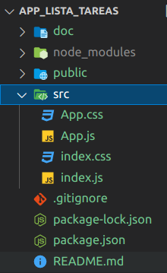

Archivos
– archivo “index.js” quedaría:
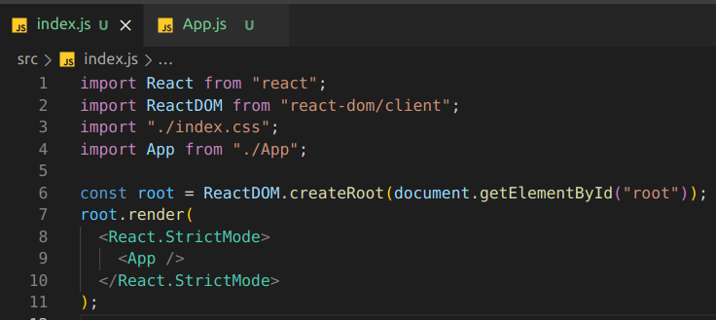
– Archivo “App.js”:
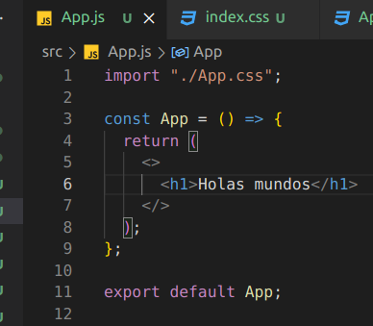

Colocando estilos en los archivos “app.css” e “index.css”

